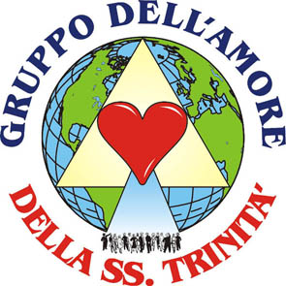
MENSAJE DONADO POR EL
GRUPO DEL AMOR DEL LA SS. TRINIDAD
www.gruppodellamoredellasstrinita.it
E-mail: info@gruppodellamoredellasstrinita.it

MENSAJE DE DOMINGO 2 JUNIO 2002
OLIVETO CITRA (SA) ITALIA

MARIA VIRGEN SANTISIMA

Hijos Míos, Yo soy la Imnaculada Concepción, Yo soy Quien que hadado a luz al Verbo, Yo soy vuestra Madre y Madre de Jesús.
He bajado porque Yo os amo inmensamente, y deseo que vosotros comprendáis que vuestra venida aquí, en este lugar (Oliveto Citra), es la voluntad de Dios Padre Omnipotente. No subvalorad nunca los sacrificios que Nosotros os pedimos hacer, por Nuestro amor. Debéis comprender que cada venida vuestra aquí, es una fortificación de vuestro espíritu.
Dios Padre Omnipotente desea que este lugar sea conocido en todo el mundo, a través de vosotros. Y, muy pronto, esto sucederá, porque las confirmaciones y los signos que vosotros buscáis están por llegar. Estos grandes signos llegarán, después que superéis grandísimas pruebas de perseverancia y de paciencia.
Este es el gran Proyecto de Dios Padre Omnipotente, y todos vosotros hacéis parte. Y es por esto que El os pide donar toda vuestra vida a la SS. Trinidad. Abrid siempre más el corazón a Mi Hijo Jesús, sed alegres! El Mal, cuando os ve alegres, hace lo posible por quitaros la alegría. Por eso debéis ser fuertes, y testimoniar todo eso que estáis viviendo con una gran alegría, así todos entenderán que vosotros hacéis Nuestra voluntad.
Queridos hijos, os amo tantísimo, y os estoy envolviendo en Mi Manto Materno, y os estoy donando mi perfume. Rogad, rogad, rogad!
Ahora Yo os tengo que dejar. Os bendigo todos, en el nombre del Padre, del Hijo, y del Espíritu Santo.
Shalom! Paz, hijos Míos.

